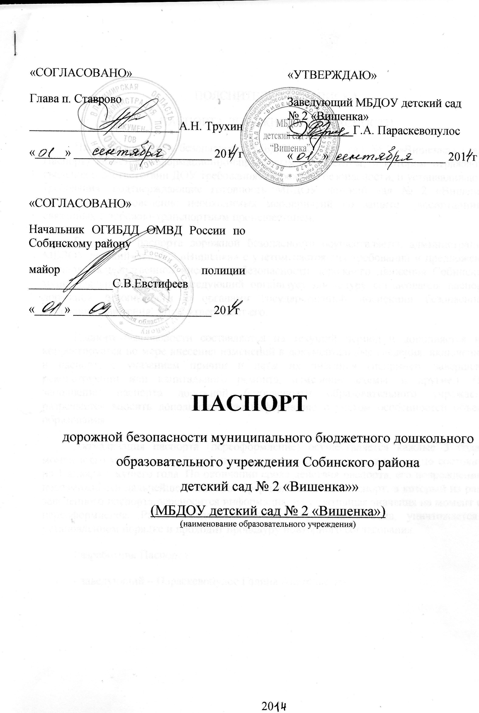
ПОЯСНИТЕЛЬНАЯ ЗАПИСКА
ПАСПОРТА ДОРОЖНОЙ БЕЗОПАСНОСТИ
Паспорт дорожной безопасности МБДОУ детский сад № 2 «Вишенка» (далее Паспорт) является информационно-справочным документом, в котором отражаются сведения о соответствии ДОУ требованиям дорожной безопасности, и устанавливаются требования, подтверждающие готовность МБДОУ детский сад № 2 «Вишенка» обеспечивать проведение необходимых мероприятий по защите воспитанников связанных с дорожно-транспортным происшествием.
Разработка паспорта дорожной безопасности осуществляется администрацией МБДОУ детский сад № 2 «Вишенка» с учетом настоящих требований и предложений органов государственной инспекции безопасности дорожного движения Собинского муниципального района. Заведующий организует процедуру согласования паспорта дорожной безопасности с органами государственной инспекции безопасности дорожного движения, затем утверждает его.
Паспорт безопасности составляется на текущий период и дополняется или корректируется по мере внесения изменений в документальные сведения, включенные в паспорт, с указанием причин и даты их внесения (например, завершение реконструкции или капитального ремонта, изменение схемы, и другие.). При заполнении паспорта дорожной безопасности образовательного учреждения разрешается вносить дополнительную информацию с учетом особенностей объекта образования.
Актуализация паспорта (переоформление) осуществляется каждые 3 года с момента его утверждения. Уточнение данных осуществляется ежегодно по состоянию на 1 января текущего года. По окончании срока действия паспорта, его повреждении и невозможности дальнейшего ведения оформляется новый паспорт, в который из ранее заведённого паспорта переносится информация, не утратившая значения на момент его переоформления. Ранее заведенный паспорт хранится 3 года, уничтожается в установленном порядке и проходит процедуру повторного согласования.
Разработчик Паспорта:
- заведующий – Параскевопулос Галина Анатольевна

Раздел 1. Общие сведения
Муниципальное бюджетное дошкольное образовательное учреждение Собинского района детский сад № 2 «Вишенка» (МБДОУ детский сад № 2 «Вишенка»)
Тип ОУ дошкольное образовательное учреждение_______________________________
Юридический адрес: ул. Кирова 4 а, п. Ставрово, Собинский район, Владимирская область, 601221.
Фактический адрес : ул. Кирова 4 а, п. Ставрово, Собинский район, Владимирская область, 601221.

Руководитель ДОУ:
Заведующий – Параскевопулос Галина Анатольевна, телефон 8(49242) 5- 26-32 ____
Ответственный работник управления образования администрации Собинского муниципального района – Мещеряков Олег Алексеевич, тел. 2-29-66
Ответственные от Госавтоинспекции - Госинспектор отделения ГИБДД ОМВД России по Собинскому району, мл.лейтенант полиции Коваль Ольга Николаевна, тел. 8-904-25-35-928
Инспектор ДН ОГИБДД ОМВД по Собинскому району, старший лейтенант полиции Рисков Дмитрий Сергеевич

Ответственные работники за мероприятия по профилактике детского травматизма старший воспитатель – Гамзаева Галина Николаевна .

Руководитель или ответственный работник дорожно-эксплуатационной организации, осуществляющей содержание УДС

Филиал ГУП ДСУ-3 «Собинское ДРСП» - Родионов Алексей Николаевич
Руководитель или ответственный работник дорожно-эксплуатационной организации, осуществляющей содержание ТСОДД
Филиал ГУП ДСУ-3 «Собинское ДРСП», тел. 2-23-84

Количество воспитанников - 105 человек_____________________________________
Наличие уголка по БДД : в 3-х группах________________________________________
Наличие автогородка (площадки) по БДД нет _____________________
Режим работы ДОУ: все группы работают с 7.15 до 17.45 при 10,5-часовом________ пребывании ребенка в ДОУ.___________________________________________________
Телефоны оперативных служб:
Единая дежурно-диспетчерская служба МЧС | 112
Пожарно-спасательная служба | 01
Полиция | 02
Скорая помощь | 03
Аварийная газовая служба | 04
Скорая ЦРБ | 5-10-03
Единая дежурно-диспечерская служба по Собинскому району | 2-22-42
Содержание
- План-схемы ДОУ.
- Место расположения детского сада, пути движения транспортных средств и детей;
- маршруты движения организованных групп детей от детского сада к социально значимым объектам ( школа, библиотека, физкультурно-оздоровительный комплекс, Дом детского творчества, Центр культуры и спорта) при проведении мероприятий, связанных с образовательным процессом;
- пути движения транспортных средств к местам разгрузки/погрузки и рекомендуемых безопасных путей передвижения детей по территории детского сада.

II. Приложения:
  - Карта-схема расположения МБДОУ детский сад № 2 «Вишенка» на территории ДОУ.
  - План-схема образовательного учреждения. Район расположения образовательного учреждения, пути движени я транспортных средств и детей (воспитанников).
  - Маршрут движения детей (воспитанников) МБДОУ детский сад № 2 «Вишенка» к социальным объектам.

